MEMORIA DE PROYECTO CFGS – DESARROLLO DE APLICACIONES WEB (DAW)
CURSO 2022-2023
TÍTULO DEL PROYECTO:
Motoby: Red social de motos
Alumno: Oscar Bueno Rodriguez
Tutor Individual: Javier Méndez Menéndez
Tutor Colectivo: Eva María Rivas Ojanguren
Fecha de Entrega Memoria: 08-12-2023

RESUMEN 2
CONTEXTO Y OBJETIVOS DEL PROYECTO 2
PLANTEAMIENTO DE LA SOLUCIÓN 3
ALCANCE DEL PROYECTO 3
REQUISITOS FUNCIONALES 4
REQUISITOS NO FUNCIONALES. 6
TIPOS DE USUARIOS DE LA APLICACIÓN. 6
ANÁLISIS Y DISEÑO 7
CASOS DE USO. 7
DISEÑO DE LA INTERFAZ WEB. 14
DISEÑO/ESTRUCTURA DE LA BASE DE DATOS. 15
IMPLEMENTACIÓN 19
TECNOLOGÍAS Y RECURSOS UTILIZADOS. 19
DESPLIEGUE Y MANTENIMIENTO DE LA APLICACIÓN. 20
FUNCIONAMIENTO DE LA APLICACIÓN 20
EVALUACIÓN 29
EVALUACIÓN DE ESTÁNDARES. 29
PRUEBAS EFECTUADAS 31
CONCLUSIONES 32
VALORACIÓN DEL TRABAJO REALIZADO. 33
FUTURO DE LA APLICACIÓN. 33
BIBLIOGRAFÍA Y WEBGRAFÍa 33

RESUMEN

El proyecto desarrollado consistirá en una aplicación tomando como base e idea inicial, una red social tipo foro. Motoby, permitiría conectar a los amantes de las motos y de las motos en concreto a tráves de esta aplicación los usuarios podrán compartir sus opiniones sobre diversos temas. Además, y para diferenciarnos de la competencia se incluirá la posibilidad de vender y compartir productos.
Por otro lado, dispondremos de perfiles individuales por cada usuario, donde podremos acceder a sus publicaciones, así como a los productos en venta, como contactar con otros usuarios y comentar a los posts de otros usuarios.
Motoby es la aplicación web que permitirá a los usuarios crear una comunidad en torno a las motos, así como ofrecer aquellos productos para la venta a otros usuarios de la aplicación.

CONTEXTO Y OBJETIVOS DEL PROYECTO
Motoby es una aplicación web que combina las características asociadas a las redes sociales en torno a la creación de una comunidad, así como, también disponemos de un apartado Marketplace.
En el mercado actual, no encontramos ninguna página que reúna las características mencionadas previamente.
Si es cierto, que existen varios ejemplos de foros de motos, como por ejemplo foromotos.net, motorraiz.com y spanishriders.es entre otras. Sin embargo, estas páginas webs únicamente permiten hacer publicaciones, registrarse y ver usuarios.
Sin embargo, en una de las webs ya mencionadas previamente, no disponen de un apartado destinado a la compraventa de producto permitiendo el contacto entre usuarios para este fin.
Una página que reúne características similares a las planteadas a Motoby es Facebook. Sin embargo, el público objetivo de Facebook dista mucho del planteado para Motoby (Amantes del motor e interesados en las motos) ya que, en la aplicación de Meta encontramos no solo artículos automovilísticos sino también productos del hogar, belleza, telefonía….
Tomando como ejemplo el Marketplaces desarrollado por Meta, pero aplicado únicamente a las motos y otros accesorios relacionados con este producto; Motoby buscará satisfacer las siguientes necesidades:
- El usuario podrá ver información sobre el mundo de las motos proporcionada por otros usuarios.
- El usuario podrá contactar con otros participantes a través del foro
- Visualización de productos puestos a la venta por otros usuarios de la aplicación y contactar con ellos.
- Se permitirá añadir y crear publicaciones disponibles para el resto de los usuarios.
- Diferenciarnos de la competencia a través de la integración de un marketplace permitiendo la compraventa de productos relacionados con las motos a través de una misma página.

PLANTEAMIENTO DE LA SOLUCIÓN
Motoby es una red social tipo foro con un marketplace integrado, en la cual se puede ver y publicar tanto información como productos.

ALCANCE DEL PROYECTO
Motoby es una aplicación web que permitirá la creación de un foro basado en las características de las redes sociales, permitiendo la creación de una comunidad, así como el intercambio de mensajes entre los participantes.
Por otro lado, dispondremos de un perfil individual para los usuarios que visiten nuestro site. Una vez, el usuario disponga de un perfil podrá crear publicaciones para compartirlas con el resto de usuario, así como la publicación de productos para la venta. Además, podrá ver las publicaciones de otros usuarios, así como contactar con los otros perfiles para comprar los productos que sen de su interés.

REQUISITOS FUNCIONALES
Los requisitos funcionales necesarios para el correcto uso de Motoby por parte del usuario, podría agruparse en 5 categorías: Gestión usuarios, de publicaciones y de productos, enviar mensajes y publicar comentarios.

En el módulo dedicado a la gestión de usuarios, funcionalmente podremos crear, editar y eliminar los usuarios.

- El sistema permitirá la creación de un perfil individual para cada usuario. Para su correcta formulación será necesario cumplimentar los datos solicitados correctamente, siendo estos: email, usuario, contraseña y nombre.
- El sistema comprobará los datos solicitados en la BBDD, para garantizar la creación de un único perfil y que no exista duplicidad de perfiles.
- El sistema permitirá la edición del perfil individual de cada usuario. Podrá modificar los siguientes datos: usuario, nombre contraseña e imagen de perfil.
  - El formato de la imagen es jpg, jpeg o png.
  - Una vez se han modificado los datos, el sistema comprobará nuevamente si no existe una duplicidad en la BBDD para su correcto cambio.
- Se permitirá eliminar el perfil de usuario, únicamente si el usuario lo solicita explícitamente en el botón destinado para este fin. El sistema mostrará una alerta al usuario donde deberá confirmar que desea eliminar su cuenta; tras esta acción se borraran los datos de la BBDD:

En el módulo de gestión de publicaciones se permitirá la creación, edición y eliminación de las publicaciones

- El sistema permitirá la creación de una publicación mediante el botón “crear publicación” disponible en el home page.
  - Se deberá detectar que el usuario está logueado, si lo está, se deberá cargar el formulario de creación de la publicación. Donde el usuario deberá cumplimentar el contenido de la publicación. Las imágenes son de tipo jpg, jpeg o ong . Una vez disponemos de todos los datos necesarios, el post será publicado.
  - Si el sistema detecta, que el usuario no está logueado y quiere hacer una publicación; automáticamente será redirigido al login
- El usuario podrá editar sus propias publicaciones, a través de la página “mis publicaciones”, y haciendo click en “editar publicación”. Se permitirá editar toda la información; siendo esta el contenido de la publicación y las imágenes. Una vez finalizada la edición, la publicación será guardada y compartida con las modificaciones realizadas.
- El usuario podrá eliminar su publicación si se encuentra logueado y accediendo a la página de “Mis publicaciones”. Se plantea la incorporación de un botón que permita eliminar el post.
  - El sistema avisará a través de un pop-up al usuario de la intención de borrar la publicación; teniendo el usuario que confirmar la petición de eliminación de la publicación.
Gestión de publicaciones: En la gestión de publicaciones se puede tanto ver las publicaciones, como eliminarlas en el caso de que se muestren las publicaciones del usuario en el apartado de Mis publicaciones. Desde el punto de vista del usuario se pueden ver las publicaciones, como eliminarlas si no queremos que se sigan viendo.

REQUISITOS NO FUNCIONALES.
Los requisitos no funcionales necesarios son: compatibilidad, facilidad de uso, eficiencia, seguridad y portabilidad.
- Compatibilidad: los requisitos mínimos del hardware son los de un PC básico, ya que la página no es muy pesada ni tiene mucha carga de datos.
- Facilidad de uso: usando cadenas de texto simples, e iconos para referirse a los apartados de la página, resulta muy fácil e intuitiva a la hora de interaccionar con ella.
- Eficiencia: la página se diseñó teniendo en cuenta la eficiencia, por lo que se procuró utilizar la menor cantidad de código para almacenar el menor espacio posible.
- Seguridad: la seguridad se lleva a cabo en las peticiones, ya que se usó el método POST para no poder acceder a los datos desde la url.
- Portabilidad: la portabilidad del proyecto es buena, ya que se puede ejecutar tanto en móvil como en pc, así como en diferentes dimensiones de pantalla y diferentes buscadores.

TIPOS DE USUARIOS DE LA APLICACIÓN.
En Motoby, existirán dos tipos de usuario teniendo en cuanto los accesos y permisos que podrán realizar en el site. Los usuarios que encontramos son: usuario loguedao y usuario no loguedado.

Comenzando con los usuarios no logueados, estos no podrán realizar ningún tipo de codificación sobre el site. Estos usuarios no cuentan con un perfil dado de alta en Motoby y por tanto, únicamente podrán visitar el site.

Los usuarios logueados, han creado previamente su perfil en Motoby. Por tanto, podrán realizar modificaciones a su perfil siendo estos los cambios en sus datos personales. También, podrán publicar anuncios de las motos que deseen vender o realizar modificaciones sobre ellos.

ANÁLISIS Y DISEÑO

Todos los archivos son tipo .php.

Todos los archivos que tienen el prefijo “mostrar” (mostrarPostDatos.php por ejemplo), muestran los datos, mientras que los que no lo tienen hacen toda la lógica.

El archivo context.php es el que tiene la conexión a la BBDD.

Las páginas se conectan entre sí con require_once, ya que no se quiere que si hay un error la página se cargue, como ocurrira si se usara include o include_once.

CASOS DE USO.

CU-01 Registrarse

Precondición:
El usuario que no está loguedo quiere loguearse.

Secuencia normal:
Paso 1: el usuario solicita poder registrarse
Paso 2: el sistema muestra el formulario de registrarse
Paso 3: el usuario introduce los datos
Paso 4: el sistema comprueba que el usuario no existe, si no existe lo crea y devuelve al usuario al login

Postcondición: El usuario ya puede loguearse

Excepciones:
Paso 4: si el usuario ya existe, el sistema mandará una alerta de que el usuario ya existe. Por ejemplo, el usuario desea poner de usuario pepe123, si pepe123 ya existe saldrá una alerta diciendo que el usuario ya existe.

CU-02 Loguearse

Precondición:
El usuario quiere loguearse.

Secuencia normal:
Paso 1: el usuario solicita loguearse
Paso 2: el sistema muestra el formulario de login
Paso 3: el usuario introduce los datos
Paso 4: el sistema comprueba que los datos sean correctos

Postcondición: El sistema carga index.php

Excepciones:
Paso 4: 1 - Si los datos son erróneos, el sistema devuelve una alerta diciendo “datos erróneos “. Por ejemplo, si pepe quiere loguearse, y su contraseña es pepe123, si pone algun campo mal saldra la alerta.
2 - Si los datos están vacíos, el sistema devuelve una alerta diciendo "Introduce los datos”.

CU-03 Crear publicacion

Precondición:
El usuario quiere crear una publicación.

Secuencia normal:
Paso 1: el usuario solicita crear una publicación
Paso 2: el sistema muestra el formulario de lcrear una publicación
Paso 3: el usuario introduce los datos
Paso 4: el sistema guarda los datos

Postcondición: El sistema carga index.php

Excepciones:
Paso 1: 1 - Si el usuario no está logueado, redirecciona al login.

CU-04 Crear producto

Precondición:
El usuario quiere crear una publicación.

Secuencia normal:
Paso 1: el usuario solicita crear un producto
Paso 2: el sistema muestra el formulario de crear un producto
Paso 3: el usuario introduce los datos
Paso 4: el sistema guarda los datos

Postcondición: El sistema carga tienda.php.

Excepciones:
Paso 1: 1 - Si el usuario no está logueado, redirecciona al login.

CU-05 Ver perfil

Precondición:
El usuario quiere ver su perfil.

Secuencia normal:
Paso 1: el usuario solicita ver perfil
Paso 2: el sistema muestra los datos del perfil

Postcondición: El sistema carga perfil.php

Excepciones:
Paso 1: 1 - Si el usuario no está logueado, redirecciona al login.

CU-06 Editar perfil

Precondición:
El usuario quiere editar su perfil.

Secuencia normal:
Paso 1: el usuario solicita editar perfil
Paso 2: el sistema muestra el formulario de cambiar datos del perfil

Postcondición: El sistema carga config.php

Excepciones:
Paso 1: 1 - Si el usuario no está logueado, redirecciona al login.

CU-07 Ver mis publicaciones

Precondición:
El usuario quiere ver sus publicaciones.

Secuencia normal:
Paso 1: el usuario solicita ver perfil
Paso 2: el sistema muestra los datos
Paso 3: el usuario de click en la cantidad de publicaciones
Paso 4: el sistema muestra las publicaciones del usuario

Postcondición: El sistema carga mostrarPostsUser.php

Excepciones:
Paso 1: 1 - Si el usuario no está logueado, redirecciona al login.
Paso 4: 1 - Si el usuario no tiene publicaciones, saldrá una alerta diciendo que no tiene publicaciones.

CU-08 Ver mis productos

Precondición:
El usuario quiere ver sus productos.

Secuencia normal:
Paso 1: el usuario solicita ver perfil
Paso 2: el sistema muestra los datos
Paso 3: el usuario de click en la cantidad de productos
Paso 4: el sistema muestra los productos del usuario

Postcondición: El sistema carga mostrarProductsUser.php

Excepciones:
Paso 1: 1 - Si el usuario no está logueado, redirecciona al login.
Paso 4: 1 - Si el usuario no tiene publicaciones, saldrá una alerta diciendo que no tiene productos.

CU-09 Eliminar publicaciones

Precondición:
El usuario quiere eliminar publicaciones.

Secuencia normal:
Paso 1: el usuario solicita ver perfil
Paso 2: el sistema muestra los datos
Paso 3: el usuario de click en la cantidad de publicaciones
Paso 4: el sistema muestra las publicaciones del usuario
Paso 5: el sistema elimina la publicación

Postcondición: El sistema carga mostrarPostsUser.php

Excepciones:
Paso 1: 1 - Si el usuario no está logueado, redirecciona al login.
Paso 4: 1 - Si el usuario no tiene publicaciones, saldrá una alerta diciendo que no tiene publicaciones.

CU-10 Eliminar productos

Precondición:
El usuario quiere eliminar productos.

Secuencia normal:
Paso 1: el usuario solicita ver perfil
Paso 2: el sistema muestra los datos
Paso 3: el usuario de click en la cantidad de productos
Paso 4: el sistema muestra las publicaciones del usuario
Paso 5: el sistema elimina el producto

Postcondición: El sistema carga mostrarPostsUser.php

Excepciones:
Paso 1: 1 - Si el usuario no está logueado, redirecciona al login.
Paso 4: 1 - Si el usuario no tiene productos, saldrá una alerta diciendo que no tiene productos.

CU-11 Ver chats

Precondición:
El usuario quiere ver los chats con otros usuarios

Secuencia normal:
Paso 1: el usuario solicita sus chats
Paso 2: el sistema muestra el listado de chats

Postcondición: El sistema carga mostrarChats.php

Excepciones:
Paso 1: 1 - Si el usuario no está logueado, redirecciona al login.

CU-12 Enviar mensajes

Precondición:
El usuario quiere enviar un mensaje a otro usuario.

Secuencia normal:
Paso 1: el usuario solicita ver perfil del vendedor/ entra en el apartado de chats y entra en el chat con el usuario, en el caso de que ya tenga un chat
Paso 2: el sistema muestra el chat
Paso 3: el usuario escribe el mensaje y da a enviar
Paso 4: el sistema muestra los mensajes con el mensaje nuevo enviado

Postcondición: El sistema recarga chat.php

Excepciones:
Paso 1: 1 - Si el usuario no está logueado, redirecciona al login.

CU-12 Publicar comentario

Precondición:
El usuario quiere publicar un comentario.

Secuencia normal:
Paso 1: escribe el comentario en el apartado de Enviar comentario y le da a enviar
Paso 2: el sistema muestra index.php con los comentarios ocultos

Postcondición: El sistema recarga index.php

Excepciones:
Paso 1: 1 - Si el usuario no está logueado, redirecciona al login.

CU-12 Ver comentarios

Precondición:
El usuario quiere ver los comentarios de un post.

Secuencia normal:
Paso 1: el usuario hace click en Comentarios() para que se muestren los comentarios
Paso 2: el sistema muestra index.php con los comentarios mostrados por orden de publicación

Postcondición: El sistema recarga index.php

Excepciones:
No hay excepciones.

CU-13 Buscar posts

Precondición:
El usuario quiere buscar un post.

Secuencia normal:
Paso 1: el usuario introduce los datos del contenido del post
Paso 2: el usuario da click en buscar
Paso 3: el sistema muestra los resultados

Postcondición: El sistema recarga index.php

Excepciones:
Paso 3: si no hay resultados, el sistema cargara “No se encontraron publicaciones”

CU-13 Buscar productos

Precondición:
El usuario quiere buscar un post.

Secuencia normal:
Paso 1: el usuario introduce los datos de algún producto
Paso 2: el usuario da click en buscar
Paso 3: el sistema muestra los resultados

Postcondición: El sistema recarga tienda.php

Excepciones:
Paso 3: si no hay resultados, el sistema cargara “No se encontraron productos”

DISEÑO DE LA INTERFAZ WEB.
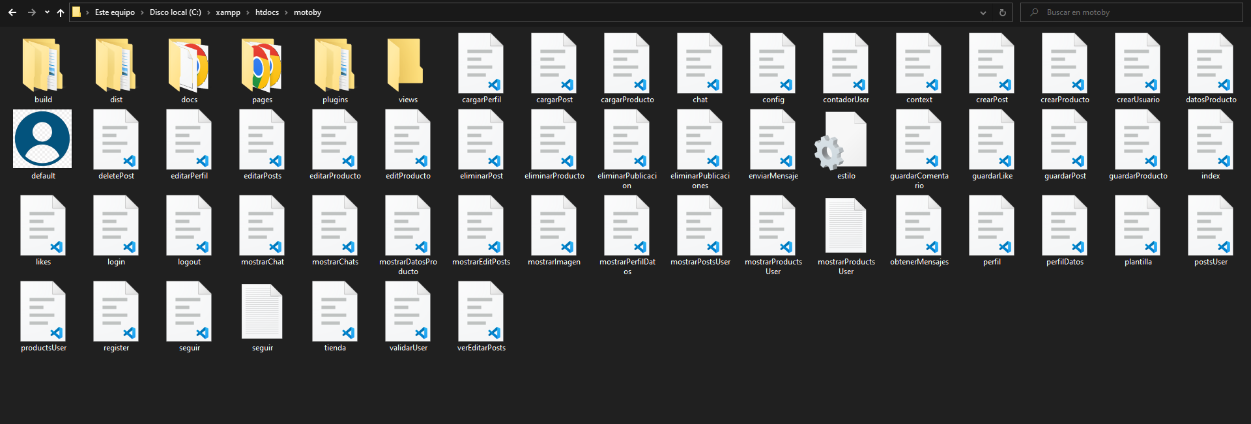

Las carpetas son clases y estilos utilizados, de la plantilla de AdminLTE y bootstrap, y estilos propios creados.

Los archivos .php son los archivos de la aplicación:
Si tiene el prefijo mostrar significa que muestran algo.
Si tiene guardar significa que guarda los datos en la BBDD.
Si tiene crear significa que crea los datos en la BBDD.
No hay archivos JS ya que el script va directamente en el apartado de scripts de los archivos.

DISEÑO/ESTRUCTURA DE LA BASE DE DATOS.

Estas son las tablas de la BBDD
Las tablas son:
- comentarios (guarda los datos de los comentarios)
- imágenes (guardaría las imágenes, es de pruebas)
- likes (guardaría los likes, es de pruebas)
- posts (guarda los datos de la publicación)
- products (guarda los datos del producto
- seguimiento (guardria los datos del seguimiento, es de pruebas)
- users (guarda los datos del usuario)
- mensajes (guarda los mensajes del chat)
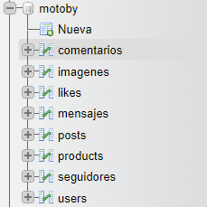

Estructura de comentarios

Está conectada con la tabla de users y posts mediante las claves foráneas de post_id y user_id

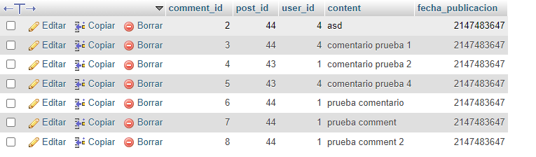

Estructura de likes

Tiene las claves id, post_id (clave foranea de posts) y user_id (clave foranea de users)

Esta tabla es de hacer pruebas

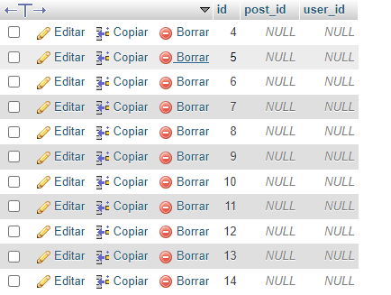

Estructura de mensajes

Tiene las claves mensaje_id, emisor_id y receptor_id ( ambas foráneas de users), contenido y fecha de envio.

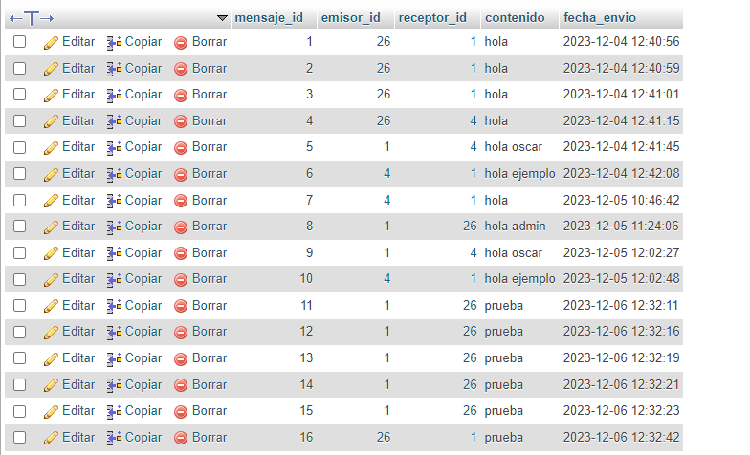

Estructura de posts

Tiene los campos post_id, user_id (clave foranea de users), content y fecha_publicacion

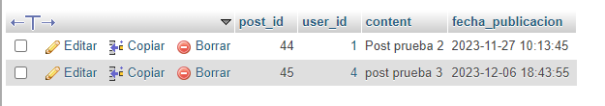

Estructura de products

La tabla de products tiene los campos product_id, user_id (clave foranea de users), product_name, description, price, fecha_publicacion y category

Estructura de users

La tabla de users tiene los campos de user_id (se conecta con el resto de tablas con este campo), username, email. password, full_name, image y fecha_registro (es la fecha de creación del usuario)

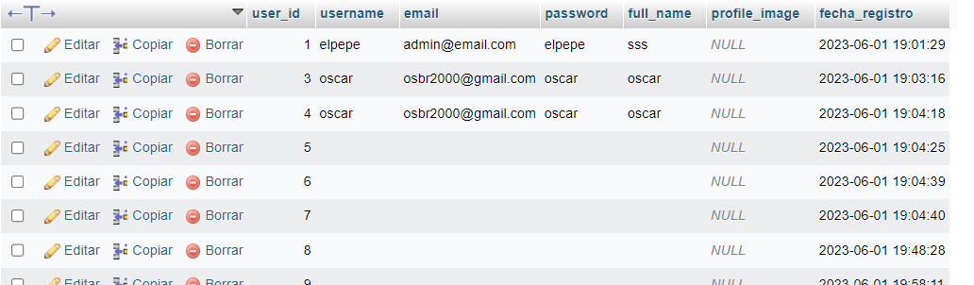

DIAGRAMA DE NAVEGABILIDAD
La navegabilidad del site sigue los principios planteados basados en la jerarquía y de la coherencia. Es por ello, que desde el login del site únicamente se podrá acceder al registro y al index.
Se puede acceder a index, perfil, config, logout y los chats desde cualquier página de la aplicación a través de la barra de navegación.
Desde index se accede a publicaciones, crear publicación, publicar comentario, ver comentarios y tienda.
Desde tienda se accede a los datos del producto, a crear un producto e index.

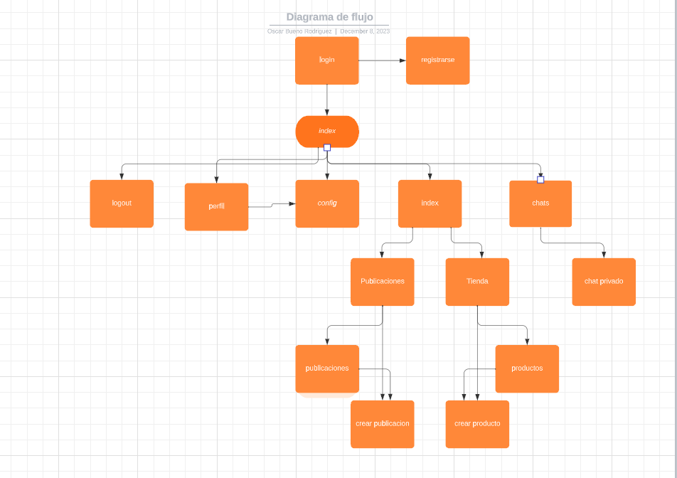

IMPLEMENTACIÓN

TECNOLOGÍAS Y RECURSOS UTILIZADOS.
Se utilizó PHP como lenguaje de back, JS y HTML como lenguaje de front, y SQL en phpMyAdmin como base de datos.
No se usó Laravel por problemas a la hora de la instalación, ni .NET 6 como estaba previsto, por problemas a la hora de utilizar EntityFramework y creación de base de datos en SQL Server.

DESPLIEGUE Y MANTENIMIENTO DE LA APLICACIÓN.
Para desplegar la aplicación es necesario tener un servidor local, ya sea en phpMyAdmin como otro servidor, e instalando XAMPP/WAMPP o el que se desee.
Si queremos que la aplicación pueda usarse en otros entornos, debemos instalar lo anteriormente dicho, y hacer una migración de la base de datos o crear una nueva y modificar tanto el archivo de context.php (es donde se hace la conexión a la BBDD) y todas las consultas SQL del proyecto

FUNCIONAMIENTO DE LA APLICACIÓN

Como se observa en la figura 1, desde todas las páginas podremos acceder al menú de aplicación, pudiendo dirigirse con un solo clic al login, perfil, config, home y chats. Además, en el home Page podremos ver las publicaciones de otros usuarios así como publicar un post.Tambien podemos buscar posts, comentar y ver los comentarios.
Por otro lado, se puede acceder a la sección “tienda” desde el botón destinado para ello.

Ilustración 1: Pantalla Principal de la App
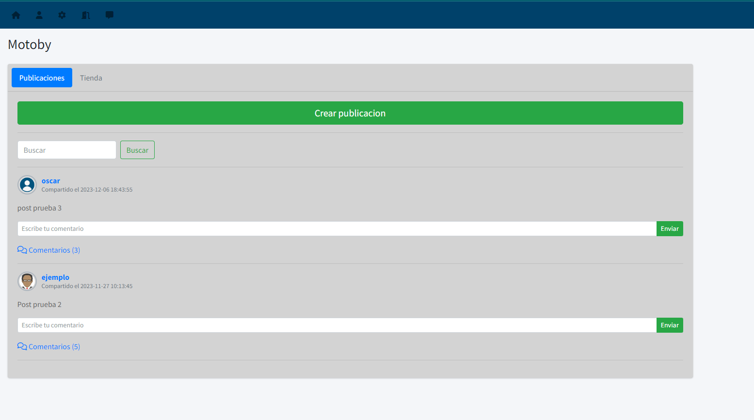
Desde el home Page y una vez se ha hecho clic, en el botón “tienda”, como usuario se podrá acceder la pantalla que se ve en la ilustración 2. A través de esta pantalla se observan los productos publicados, así como las características detalladas por el publicador del anuncio. También se pueden buscar productos, con el nombre del producto, un rango de precios y la categoría del producto.

Ilustración 2: Tienda

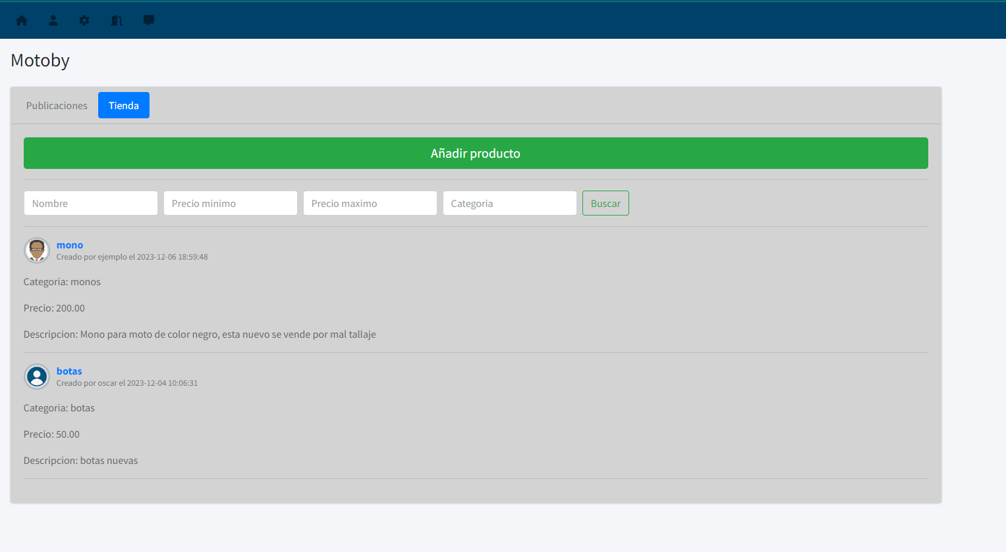
Pasando al perfil del usuario, se podrá conocer la información referente a cada perfil registrado haciendo clic en cada uno de los nombres encontrados en el apartado publicaciones y/o tienda.
Como se ve en la ilustración 3, como usuario podremos ver la imagen de perfil, el nombre, correo electrónico, el número de publicaciones… entre otros datos del resto de usuarios registrados en la plataforma. Estos datos también se podrán ver, si como usuario visitamos nuestro propio perfil.

Ilustración 3: Perfil
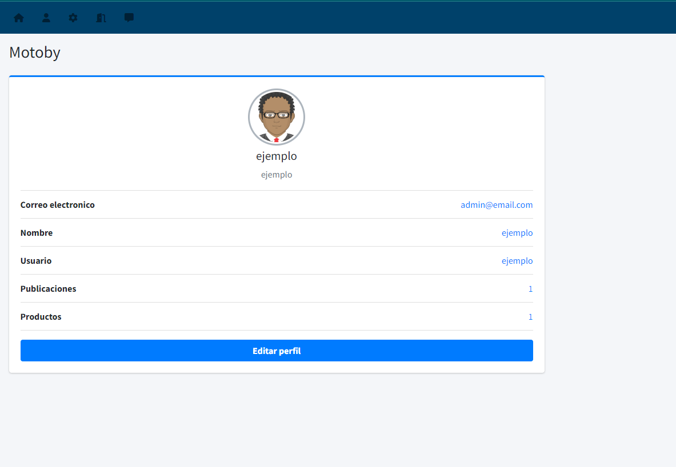
Si el usuario esta registrado, se peremitira acceder a ver su perfil, con todos sus datos excepto la contraseña. Aquí habrá un botón para acceder a la pagina de config para modificar los datos del usuario. También se puede acceder a un listado de las publicaciones y los productos del usuario.

Ilustración 4: editar mi perfil
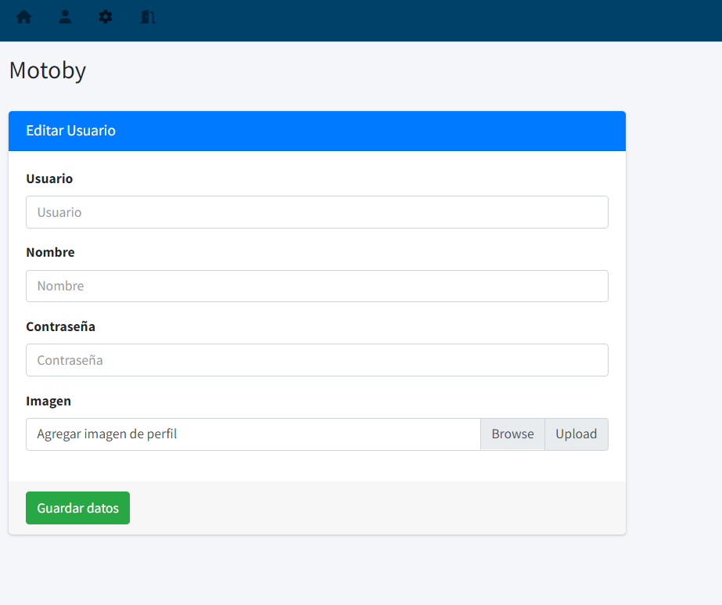
Si como usuario registrado y encontrándose en su perfil, se permite la posibilidad de editar el perfil como se ve en la ilustración 4. Permitiendo editar los campos referentes al usuario, nombre, contraseña e imagen de perfil.
La imagen podrá ser cargada desde el ordenador o a través de una URL.
Ilustración 5: mis publicaciones

En la página “mis publicaciones”, como se ve en la ilustración 5 se permitirá visualizar las publicaciones que un usuario ha realizado.

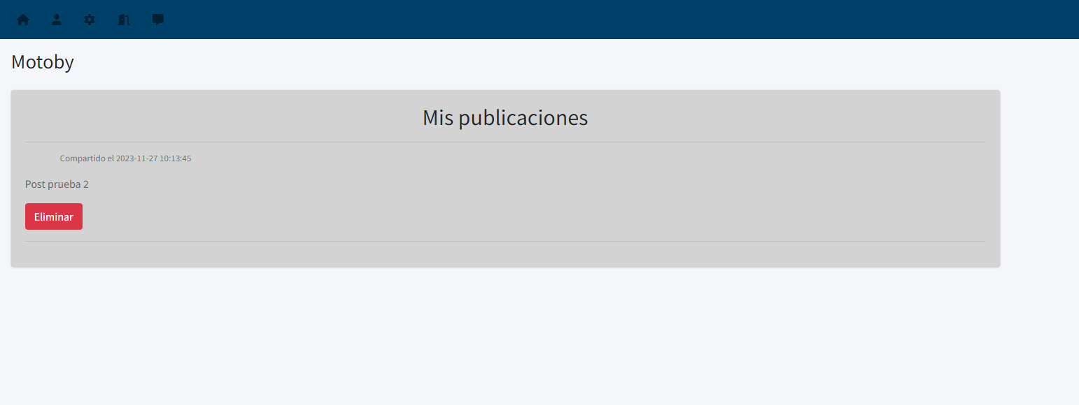

Ilustración 6: mis productos

En la página “mis productos” se visualizan los artículos publicados y las características asociadas a cada uno de ellos, así como una imagen. (Ver ilustración 7).
Por otro lado, si se desea, se permite la eliminación de los artículos publicaciones mediante el botón “eliminar”

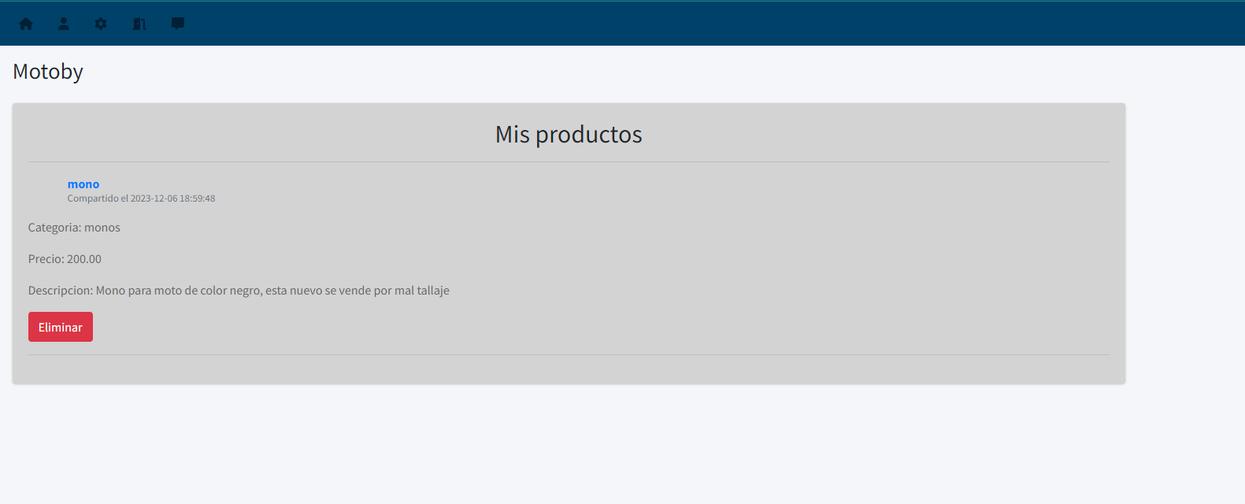

Ilustración 7: login

Aquí es donde se loguea el usuario, si se desea tener un usuario nuevo, se hace click en Registrarse como nuevo usuario
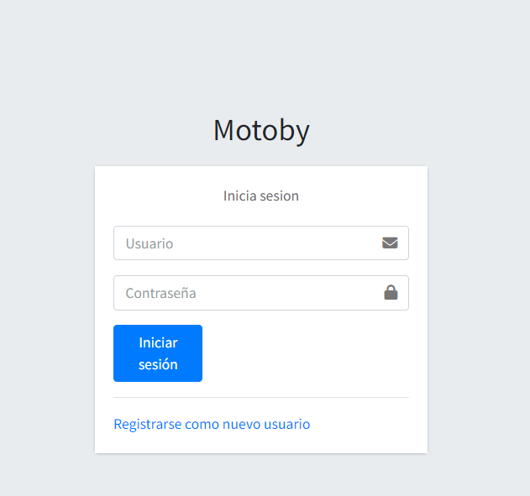

Ilustración 8: registrarse

En la ilustración 8, se muestra la página destinada a la creación de un nuevo usuario o perfil. Para la correcta creación del perfil, como usuario se deberá rellenar los datos correctamente de nombre, email, usuario y contraseña
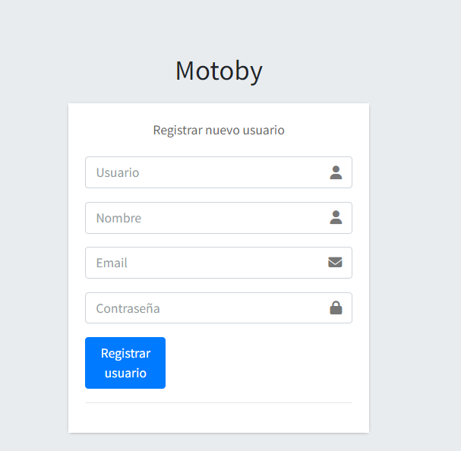

Ilustración 9: mis chats

En la ilustración 9 podremos ver un listado de todos los chats que tenemos con otros usuarios, así como poder acceder a ellos
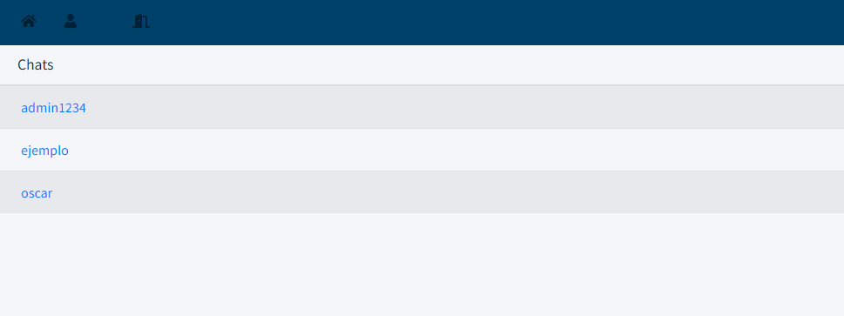

Ilustración 10: chat privado
En la ilustración 10 podemos ver el chat con el usuario que hemos seleccionado, así como poder enviar mensajes como recibirlos.
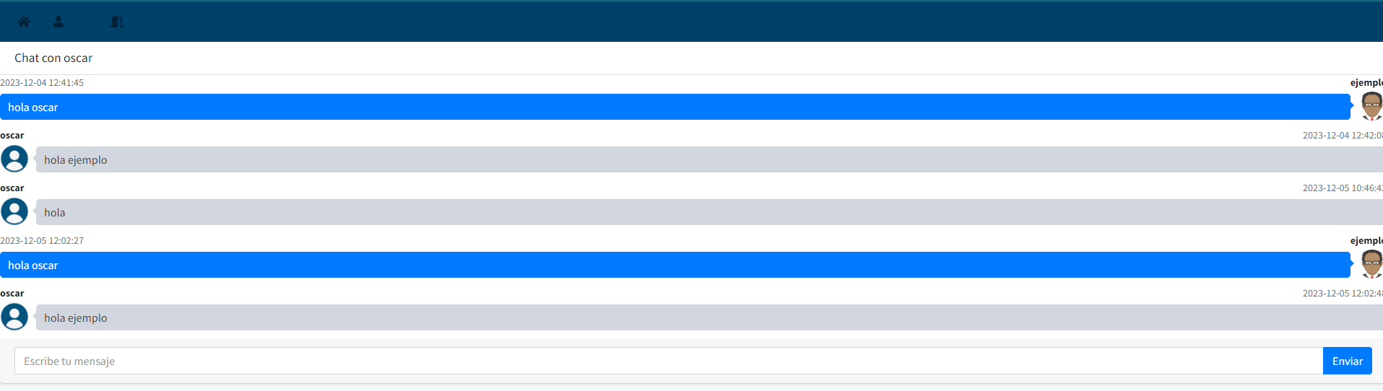

Todas las pantallas mostradas son mobile responsive, es decir, el tamaño de lo mostrado se adaptará según el dispositivo móvil desde el que se visite. Así mismo, se mantiene un diseño estándar web permitiendo su visita con independencia del navegador utilizado.

EVALUACIÓN
Para comprobar el correcto funcionamiento del site, se ha realizado diversas pruebas; siendo estas de creación, edición y eliminación de perfiles, publicaciones y productos por un lado y por otro de visualización y diseño de la página. A través de esta evaluación, se ha comprobado que el site pueda ser visitado en los navegadores más habituales (Google, Mozilla….) así como la adaptabilidad de la resolución.

EVALUACIÓN DE ESTÁNDARES.

Comenzando con la evaluación de adaptabilidad de navegadores, se ha comprobado su visualización a través del navegador Google Chrome, así como Firefox y/o Edge.

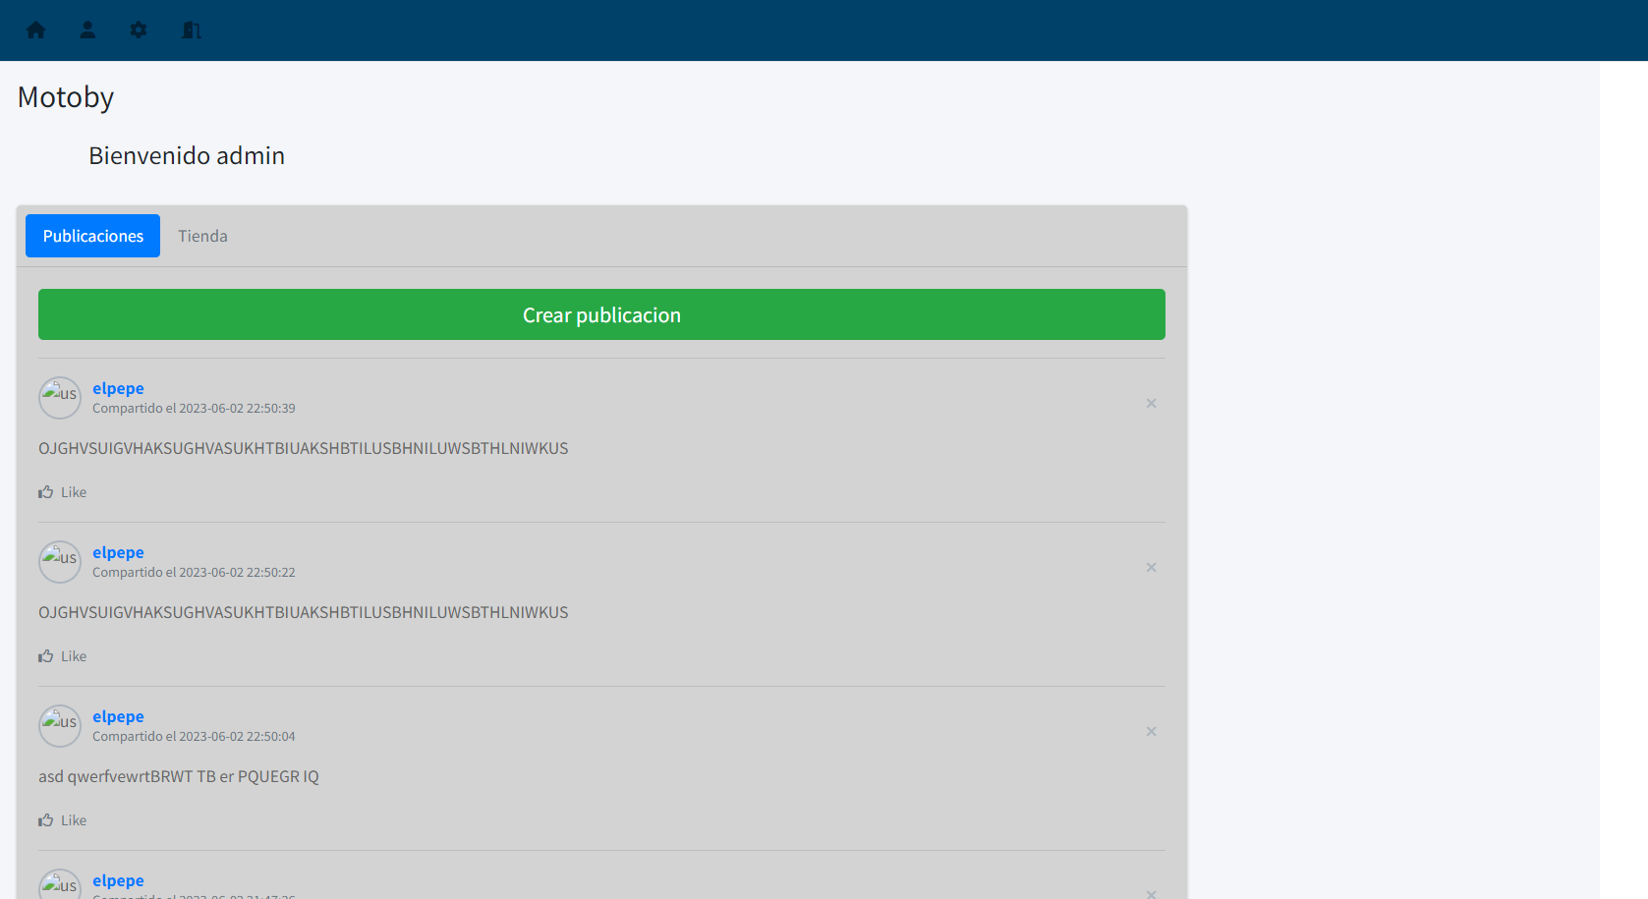

Por otro lado, en referencia a la adaptabilidad móvil, como se muestra en la siguiente imagen el site es perfectamente adaptable a este tipo de dispositivos; resolución 918 x 809.

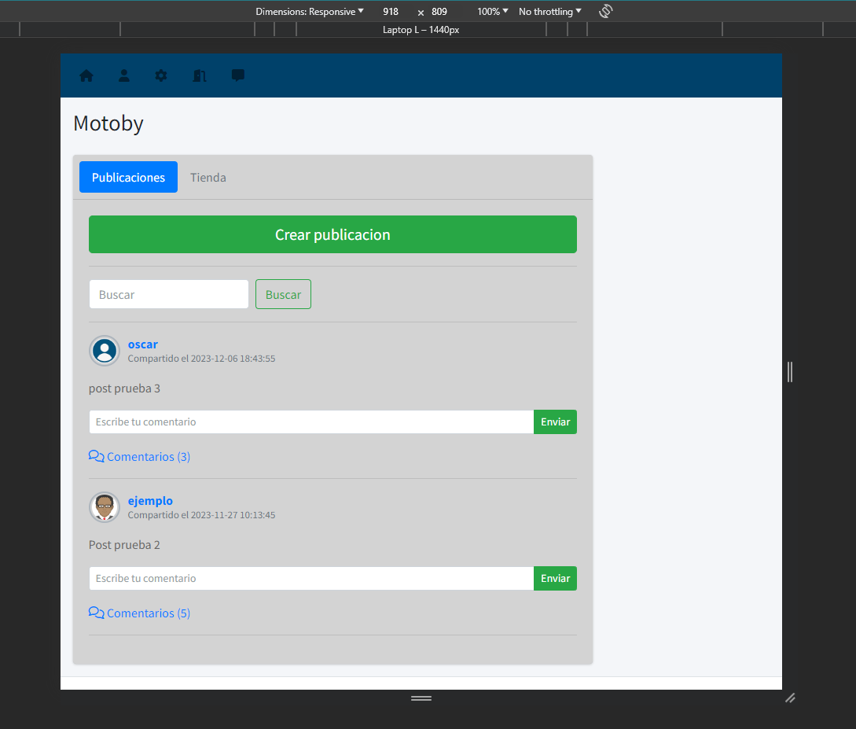

Se muestra en la siguiente imagen, otra alternativa de resolución móvil siendo esta de 496 x 769.

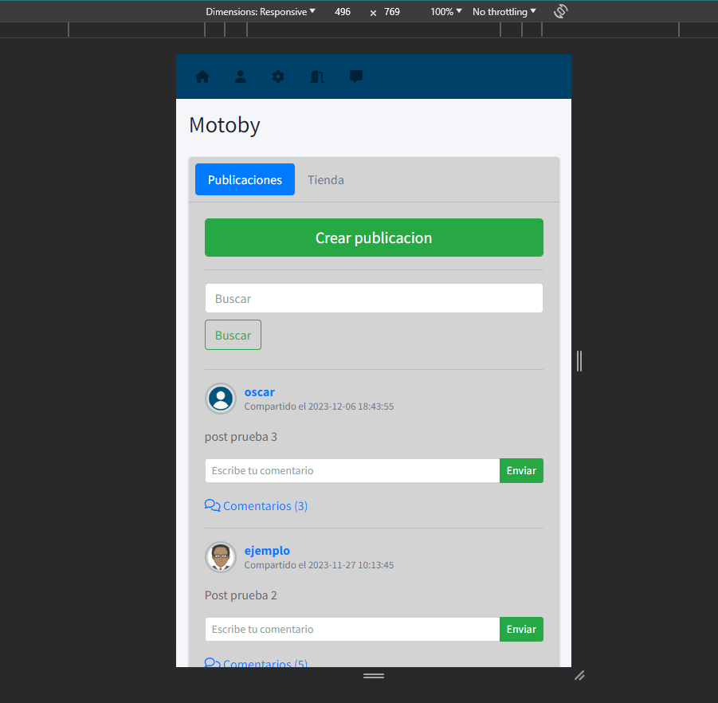

PRUEBAS EFECTUADAS
Todas las pruebas efectuadas se hicieron acorde a los casos de uso destacados anteriormente.
- Se hizo la prueba de crear diferentes publicaciones (exitosa).
- Se hizo la prueba de crear usuarios (exitosa).
- Se hizo la prueba de crear productos (exitosa).
- Se hizo la prueba de modificar usuarios (exitosa).
- Se hizo la prueba de eliminar publicaciones (exitosa).
- Se hizo la prueba de eliminar productos (exitosa).
Por el lado de ver los datos se realizaron las siguientes pruebas;
- Se comprobó si al hacer click en la cantidad de productos del usuario, mostraba los productos y si se podian eliminar (exitosa)
- Se comprobó si al hacer click en la cantidad de publicaciones del usuario, mostraba las publicaciones y si se podían eliminar (exitosa)
- Se comprobó si al hacer click en el usuario que hace la publicación o el producto muestra los datos del usuario.
- Se comprobó si al hacer click en la publicación o producto, muestre los datos y no se puedan modificar si no somos el usuario que lo publicó (exitosa).

CONCLUSIONES
Motoby, es una aplicación red social tipo foro, pero con características propias del marketplace. Se busca atraer a un público objetivo interesadlo en el mundo del motor y sobre todo en las motos.

Teniendo esto en cuenta, Motoby podrá tener un amplio recorrido comercial ya que no encontramos otras webs que cuenten con las mismas características que Motoby. Por otro lado, y buscando la mejoría de al site, si el proyecto realizado, implementase tecnologías más útiles, como .NET CORE, así como un seguimiento continuado se podría alcanzar fácilmente al público mencionado previamente.

En este proyecto el objetivo fue intentar crear una página enfocada a un tipo de personas muy específico, con unos gustos muy específicos, por lo cual la realización del proyecto sirvió como ayuda a la hora de entender, que, para crear un proyecto, hay que saber de qué se está haciendo el proyecto, e intentar saber lo máximo posible sobre el tema del proyecto. Esto también puede servir como motivación para futuros trabajadores, ya que si es un tema que les gusta, trabajaran en el proyecto con más motivación y conocimiento que alguien que no le guste.

VALORACIÓN DEL TRABAJO REALIZADO.
La creación del proyecto fue satisfactoria, todas las funcionalidades probadas se ejecutaron de manera exitosa.
El trabajar en este proyecto sirvió de retrospectiva para saber que, a la hora de crear un proyecto, hay que saber de qué se está haciendo el proyecto, para ponerse en la piel del cliente y saber sus necesidades y gustos.

FUTURO DE LA APLICACIÓN.
Se podría crear en .NET CORE y base de datos SQL Server para mayor funcionalidad, ya que .NET tiene muchas librerías con funcionalidades.

Si se hace pública, se podría poner en el espacio en blanco a la derecha publicidad, para monetizar la página.

Crear Geo Id en vez de Id convencionales, para añadir algo más de seguridad a la página.

BIBLIOGRAFÍA Y WEBGRAFÍa
Libros:

Desarrollo web en entorno servidor. Por Xabier Ganzábal García.

Apuntes de clase.

Otra documentación:

Múltiples videos de YouTube y documentación de stackoverflow.

Curso de Desarrollo Web por Juan Pablo de la Torre Valdez, en Udemy.

Imagen de directorios

